**PRAKTIKUM MODUL 3 : MENGENAL CARA “DEBUGGING” PROGRAM BOOTSRAP-LOADER**

MUHAMMAD RAFI

L200174138

INTERNASIONAL 2017

1.Menjalankan “CMD” dilanjutkan dengan “CD OS”, “setpath” dan “cd LAB/LAB3".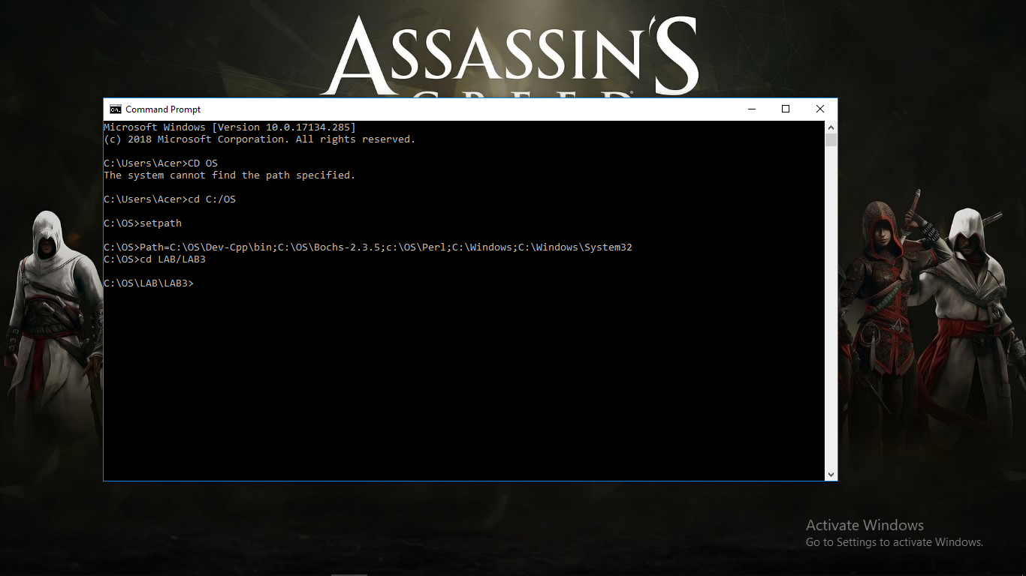

2.Mulai melakukan “Debugging” dengan memasukkan perintah “s”.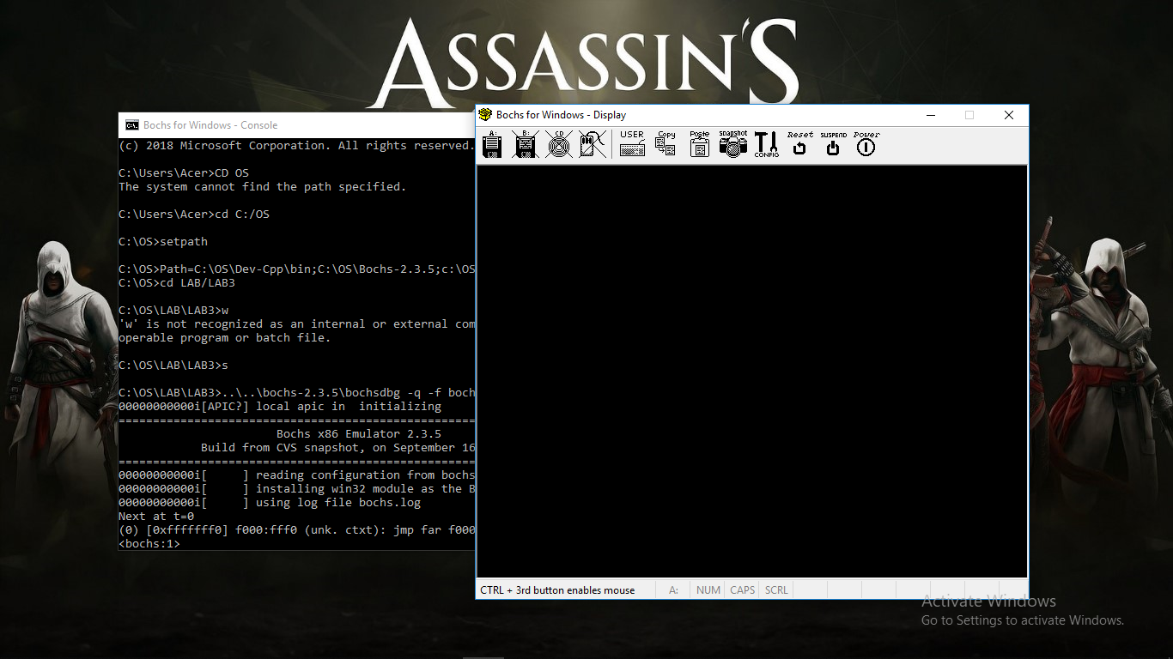

3.Melihat isi register CS dan IP dengan perintah “r”.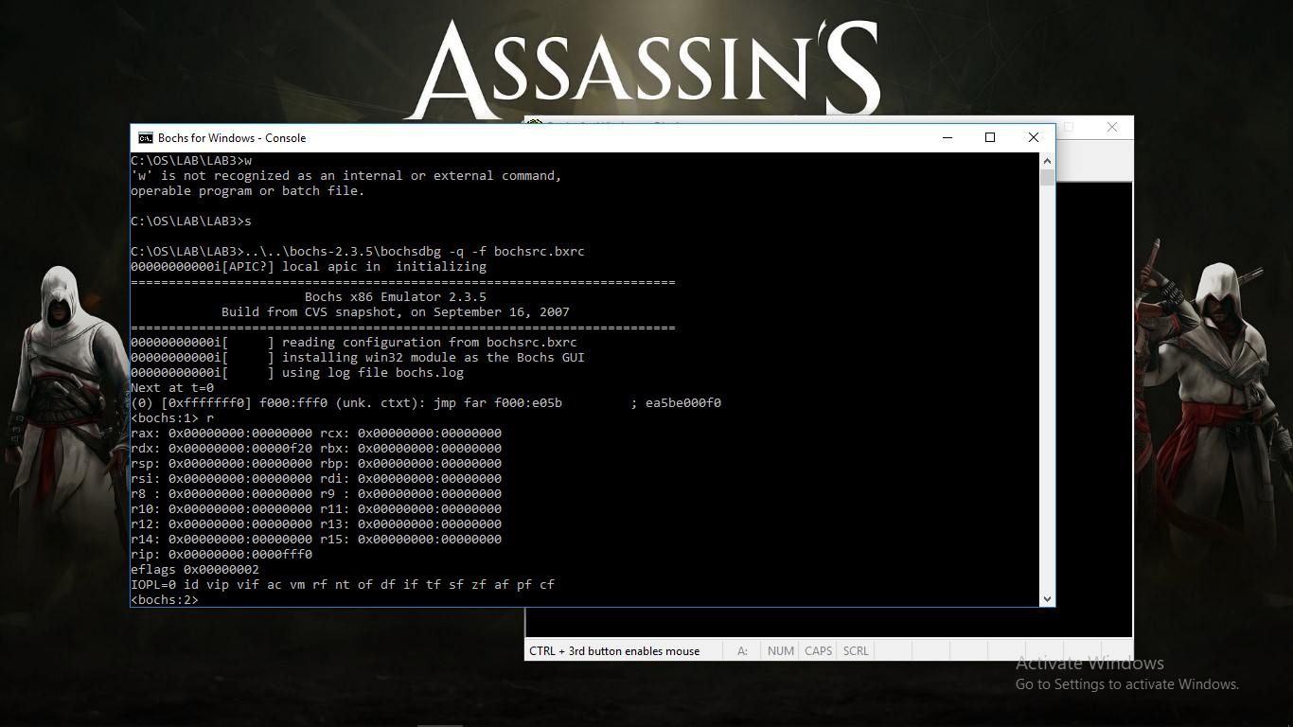

4.Masukkan perintah “vb 0:0x7C00” dan melanjutkan program yang terdapat pada BIOS untuk memeriksa RAM dan peralatan lainnya dengan memasukkan perintah “c”.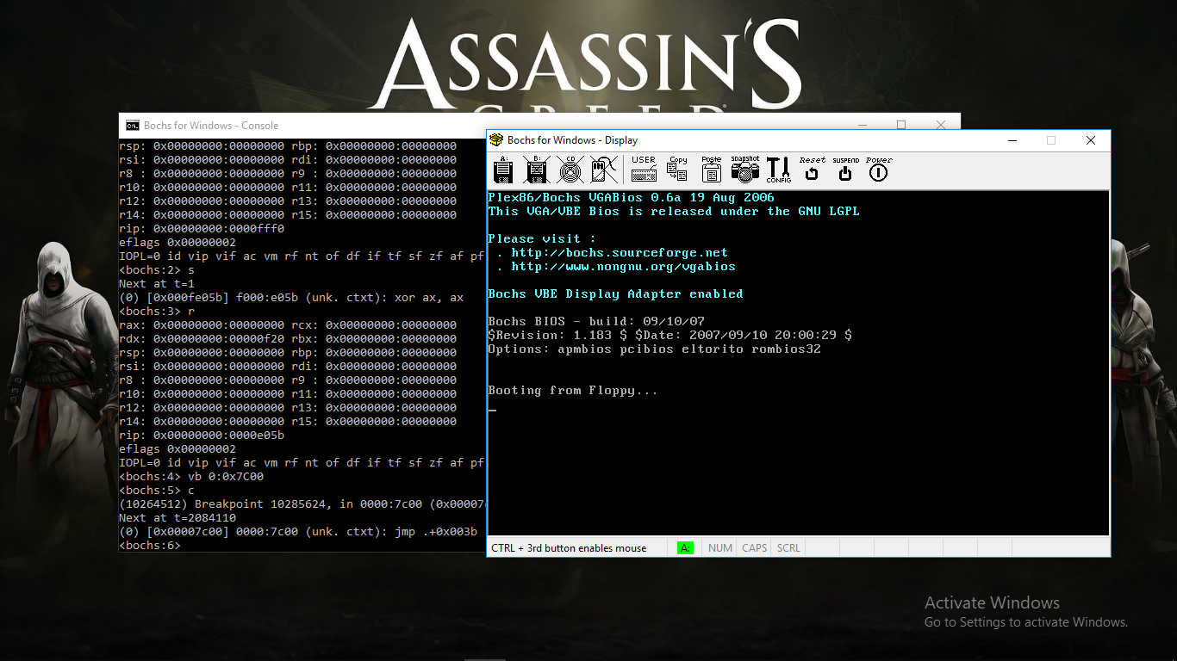

5.Melakukan proses debugging dengan perintah “s”.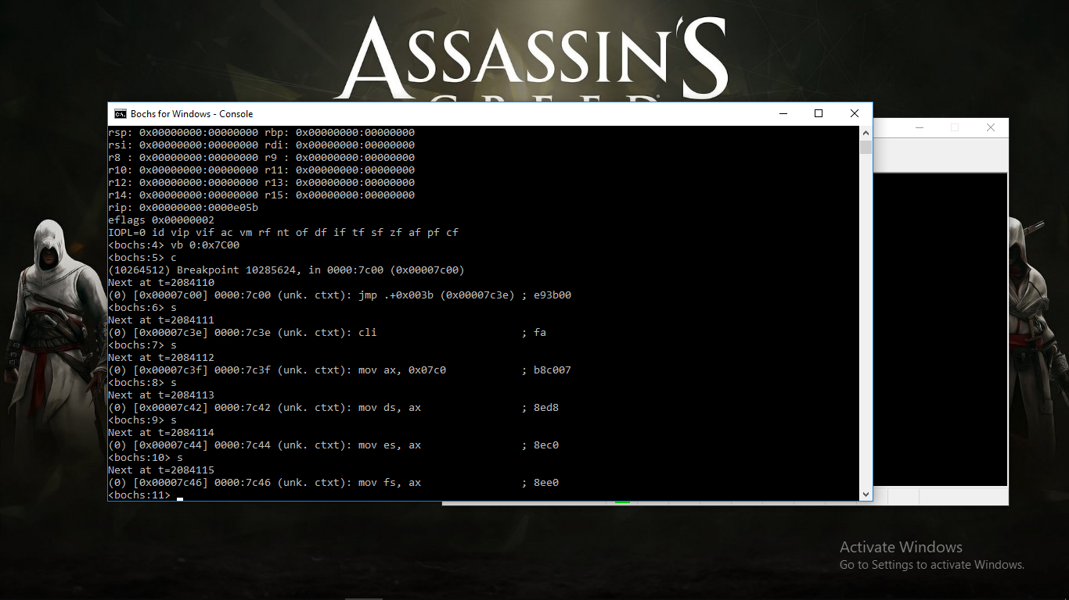

6.Memasukkan perintah “vb 0x0100:0x0000”.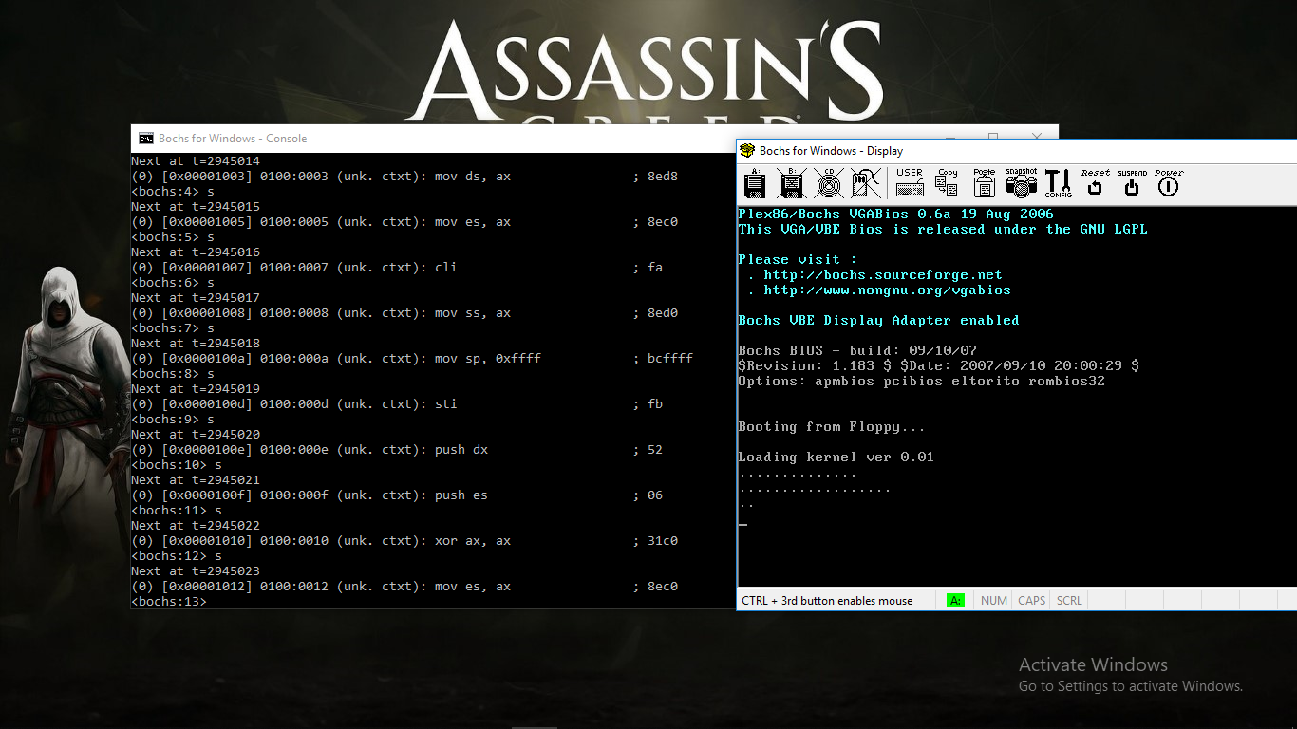

**TABEL PEMETAAN MEMORI**

|  |  |
| --- | --- |
| Blok Memori | AlokasiPemakaian |
| F 0 0 0 0 | ROM BIOS, Diagnostic, BASIC |
| E 0 0 0 0 | ROM program |
| D 0 0 0 0 | ROM program |
| C 0 0 0 0 | Perluasan BIOS untukhardisk XT |
| B 0 0 0 0 | Monokrom Monitor |
| A 0 0 0 0 | Monitor EGA, VGS, dll |
| 9 0 0 0 0 | Daerah kerjapemakai s/d 640 K |
| 8 0 0 0 0 | Daerah kerjapemakai s/d 576 KB |
| 7 0 0 0 0 | Daerah kerjapemakai s/d 512 KB |
| 6 0 0 0 0 | Daerah kerjapemakai s/d 448 KB |
| 5 0 0 0 0 | Daerah kerjapemakai s/d 384 KB |
| 4 0 0 0 0 | Daerah kerjapemakai s/d 320 KB |
| 3 0 0 0 0 | Daerah kerjapemakai s/d 256 KB |
| 2 0 0 0 0 | Daerah kerjapemakai s/d 192 KB |
| 1 0 0 0 0 | Daerah kerjapemakai s/d 128 KB |
| 0 0 0 0 0 | Daerah kerjapemakai s/d 64 KB |

Peta memori mengalokasikan ruang memori kepada pemakai sebanyak 640 Kb (655360 byte) sebagai ruang kerja (user workspace).Kira-kira 2 Kb diantaranya yang menempati alamat-alamat terbawah, dipakai oleh DOS untuk keperluan-keperluan dasar operasi atau "housekeeping".Dengan demikian pemakai akan mendapatkan tempat (space) sebesar 10 blok memori utama (main memory) dimulai dari alamat 00000 sampai dengan 9FFFF heksadesimal.Blok A - F (masing-masing berkapasitas 64 Kb), dialokasikan untuk keperluan-keperluan program pengendali peralatan luar seperti monitor dan hardisk serta BIOS (Basic Input Output System).

Blok memori A adalah lokasi-lokasi ruang memori yang mempunyai alamat dari A0000 sampai dengan AFFFF, besarnya 65636 byte. Blok ini dipergunakan untuk penempatan informasi-informasi yang akan ditayangkan ke monitor, melalui jenis-jenis monitor mutakhir seperti EGA dan VGA. Disebut sebagai 'perluasan memori tampilan' (display memory expansion). Blok memori B, dianggap sebagai blok konvensional bagi pengiriman informasi ke layar monitor. Produk-produkpertama IBM PC menggunakan blok ini untuk keperluan tersebut melalui monitor monokrom.

Blok memori C dimanfaatkan sejak keluarnya IBM XT, yaitu peningkatan unjuk kerja dari IBM PC orisinil.Pada IBM XT inilah pertama kali digunakan hardisk sebagai mass storage. Program kendali untuk hardisk XT yang pada waktu itu baru berkapasitas 10 MB, ditempatkan pada Blok C tersebut.XT sudah terdapat pemakaian hardisk, pada PC orisinil tidak.XT terdapat 8 buah slot, PC orisinil terdapat 5 buah slot.

Blok D dan E disediakan untuk penempatan program-program tertentu yang bisa dimuat dalam ROM. Blok teratas yang merentang dari alamat F0000 sampai dengan FFFFF adalah blok yang bisa dianggap memegang peranan paling penting, karena disinilah ROM BIOS berkedudukan.

Perbedaan mode kerja Real-Mode dan Protect-Mode pada PC IBM Compatible

**Real-Mode**

Real-Mode adalah sebuah modus di mana prosesor Intel x86 berjalan seolah-olah dirinya adalah sebuah prosesor Intel 8085 atau Intel 8088, meski ia merupakan prosesor Intel 80286 atau lebih tinggi. Karenanya, modus ini juga disebut sebagai modus 8086 (8086 Mode). Dalam modus ini, prosesor hanya dapat mengeksekusi instruksi 16-bit saja dengan menggunakan register internal yang berukuran 16-bit, serta hanya dapat mengakses hanya 1024 KB dari memori karena hanya menggunakan 20-bit jalur bus alamat. Semua program DOS berjalan pada modus ini.

Prosesor yang dirilis setelah 8085, semacam Intel 80286 juga dapat menjalankan instruksi 16-bit, tapi jauh lebih cepat dibandingkan 8085. Dengan kata lain, Intel 80286 benar-benar kompatibel dengan prosesor Intel 8086 yang didesain sebelumnya. Sehingga prosesor Intel 80286 pun dapat menjalankan program-program 16-bit yang didesain untuk 8085 (IBM PC), dengan tentunya kecepatan yang jauh lebih tinggi.

Dalam Real-mode, tidak ada proteksi ruang alamat memori, sehingga tidak dapat melakukan multi-tasking. Inilah sebabnya, mengapa program-program DOS bersifat single-tasking. Jika dalam modus real terdapat multi-tasking, maka kemungkinan besar antara dua program yang sedang berjalan, terjadi tabrakan (crash) antara satu dengan lainnya.

**Protect-Mode**

Modus terproteksi (protected mode) adalah sebuah modus di mana terdapat proteksi ruang alamat memori yang ditawarkan oleh mikroprosesor untuk digunakan oleh sistem operasi. Modus ini datang dengan mikroprosesor Intel 80286 atau yang lebih tinggi. Karena memiliki proteksi ruang alamat memori, maka dalam modus ini sistem operasi dapat melakukan multitasking.

Prosesor Intel 80286 memang dilengkapi kemampuan masuk ke dalam modus terproteksi, tapi tidak dapat keluar dari modus tersebut tanpa harus mengalami reset (warm boot atau cold boot). Kesalahan ini telah diperbaiki oleh Intel dengan merilis prosesor Intel 80386 yang dapat masuk ke dalam modus terproteksi dan keluar darinya tanpa harus melakukan reset. Inilah sebabnya mengapa Windows 95/Windows 98 dilengkapi dengan modus Restart in MS-DOS Mode, meski sebenarnya sistem operasi tersebut merupakan sistem operasi yang berjalan dalam modus terproteksi.